SELLO DE SEGURIDAD TIPO CANDADO PLASTICOS NUMERADOS.
CANTIDAD: 1.200 UNIDADES
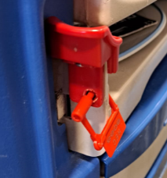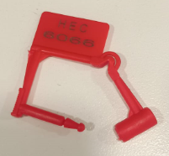
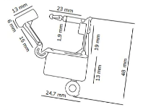
CARACTERISTICAS:
DATOS TÉCNICOS DEL PRODUCTO
- COLOR: ROJO.
- MATERIAL: POLIPROPILENO O POLIETILENO.
- INSERTO DE PLASTICO.
- MECANISMO DE CIE4RRE TIPO CANDADO TERMOFORMADO.
- EXTRACCION MANUAL O HERRAMIENTA DE CORTE FÁCIL.
- RÁPIDA APERTURA.
- NUMEROS CORRELATIVOS.

